С 09.00 27 июня на территории Венгеровского района сотрудниками ГИБДД было проведено оперативно-профилактическое мероприятие "Дебитор". Главной целью рейда стало пресечение фактов уклонения от исполнения административного наказания нарушителями.

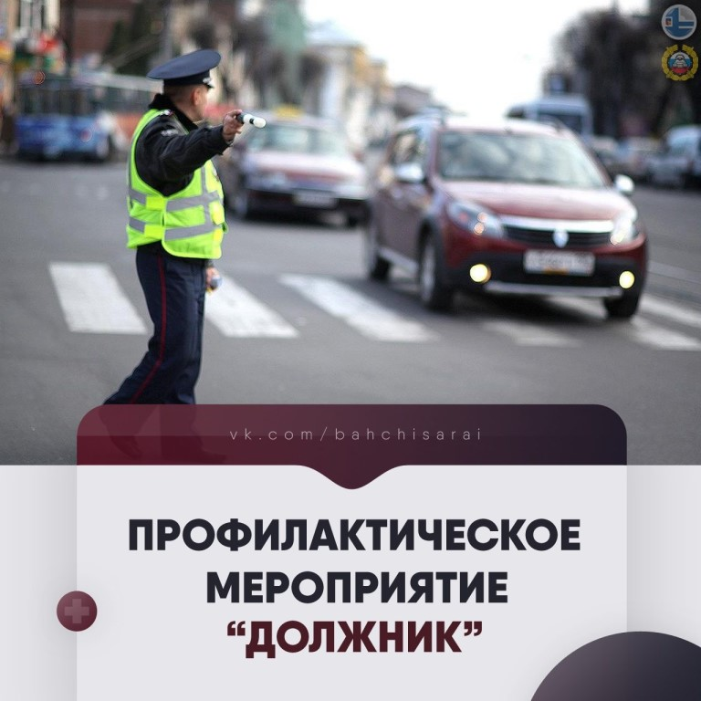

В ходе мероприятия сотрудники ГИБДД составляли административные материалы по ст. 20. 25 КоАП РФ на должников, не уплативших своевременно штрафы за нарушение Правил дорожного движения.

Итогом данного мероприятия было выявлено 5 должников своевременно не уплативших штраф в установленный закон срок.

Госавтоинспекция напоминает, согласно законодательству, оплата административного штрафа должна быть произведена в течение 60 дней с момента вступления постановления о наложении административного наказания по делу об административном правонарушении в законную силу.

Санкция за неуплату административного штрафа в установленный срок предусматривает в качестве наказания наложение административного штрафа в двукратном размере суммы неоплаченного штрафа, но не менее 1000 рублей, либо административный арест на срок до 15 суток, либо обязательные работы на срок до 50 часов.

ОГИБДД «Венгеровский»